ФЕДЕРАЛЬНОЕ АГЕНТСТВО ЖЕЛЕЗНОДОРОЖНОГО ТРАНСПОРТА

Федеральное государственное бюджетное образовательное учреждение высшего образования

«Петербургский государственный университет путей сообщения

Императора Александра I»

(ФГБОУ ВО ПГУПС)

Кафедра «Электрическая тяга»

**РАБОЧАЯ ПРОГРАММА**

*дисциплины*

«ТРАНСПОРТНАЯ ЭНЕРГЕТИКА» (Б1.В.ДВ.3.1)

для специальности 23.05.04 «Эксплуатация железных дорог» по специализации

«Грузовая и коммерческая работа»

Форма обучения – очная, заочная

Санкт-Петербург

2018

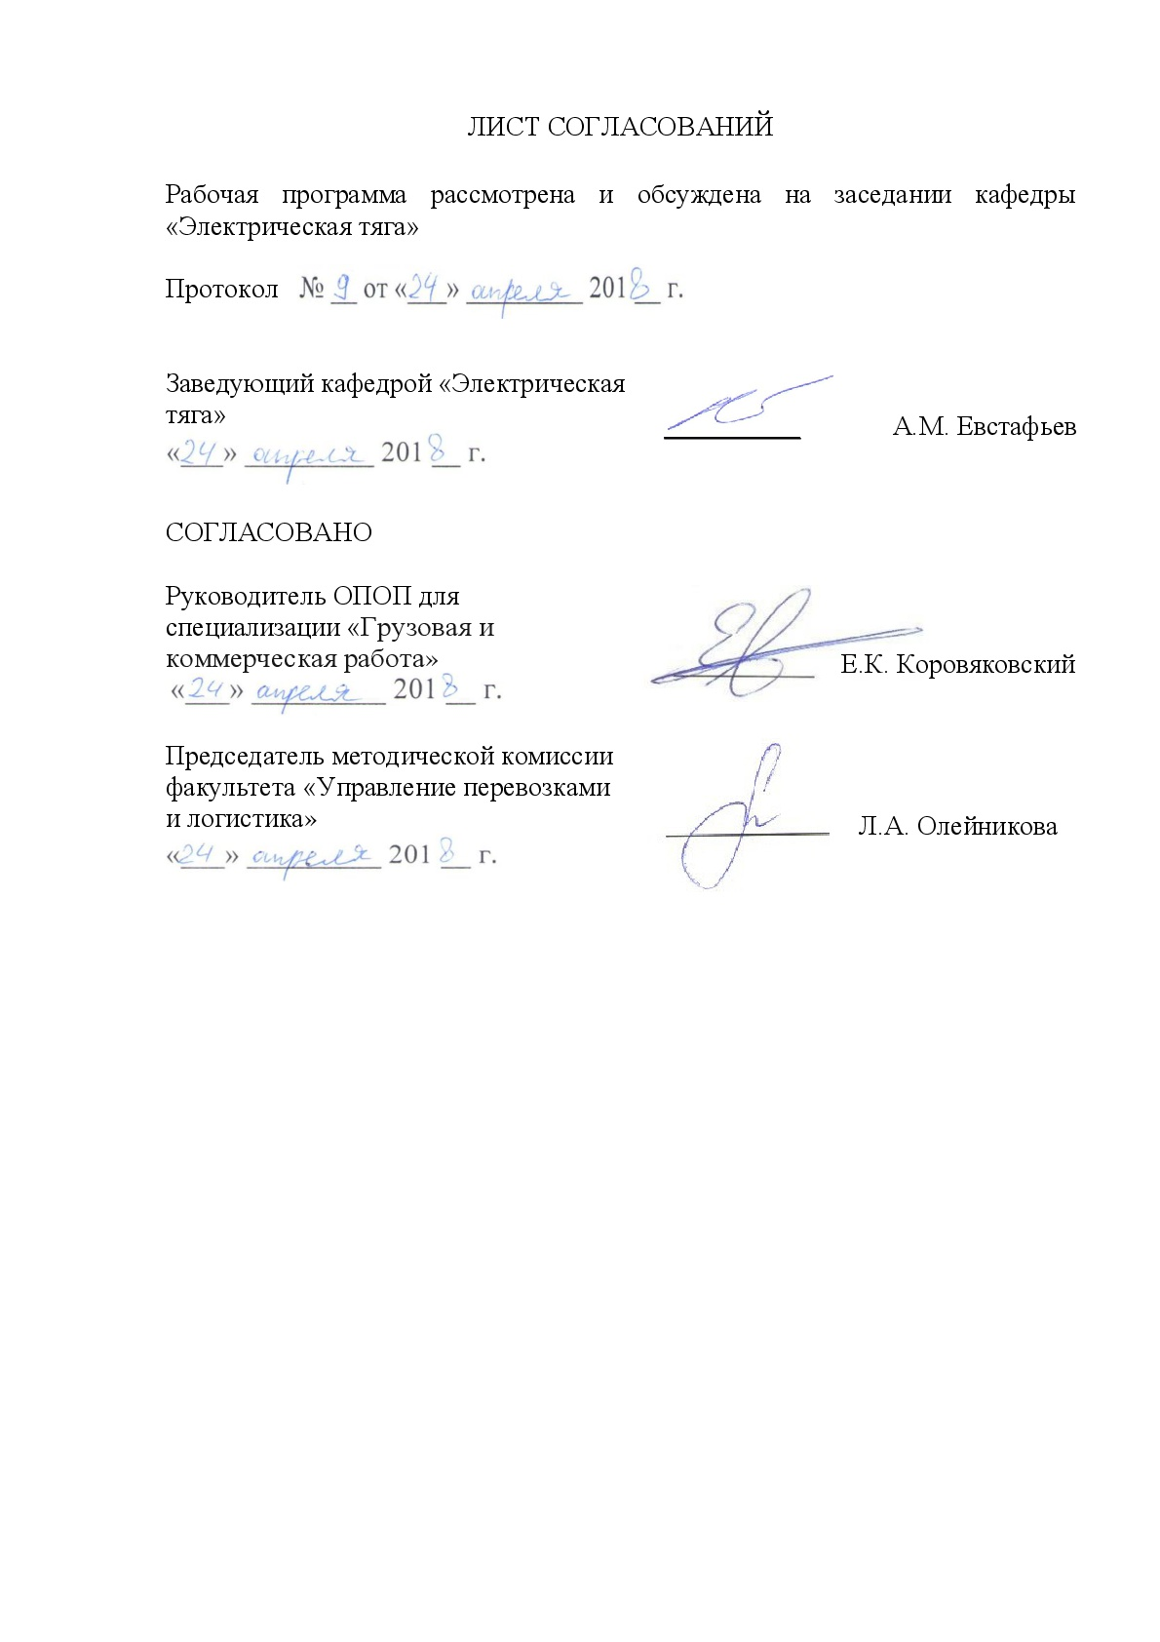

ЛИСТ СОГЛАСОВАНИЙ

Рабочая программа рассмотрена и обсуждена на заседании кафедры «Электрическая тяга»

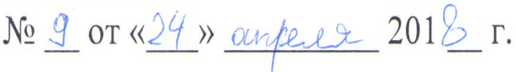

Протокол

|  |  |  |
| --- | --- | --- |
| Заведующий кафедрой «Электрическая тяга» | __________ | А.М. Евстафьев |

|  |  |  |
| --- | --- | --- |
| СОГЛАСОВАНО |  |  |
| Руководитель ОПОП для специализации «Грузовая и коммерческая работа» | C:\Users\ПГУПС\Desktop\1.jpg | Е.К. Коровяковский |
| Председатель методической комиссии факультета «Управление перевозками и логистика» |  | Л.А. Олейникова |

**1 Цели и задачи дисциплины**

Рабочая программа составлена в соответствии с ФГОС ВО, утвержденным «17» 10 2016 г., приказ № 1289, по направлению 23.05.04 «Эксплуатация железных дорог», по дисциплине «Транспортная энергетика».

Целью изучения дисциплины «Транспортная энергетика» является формирование у студентов комплекса знаний о типах электрического подвижного состава; силах, действующих на поезд при его движении; образовании и реализации силы тяги ЭПС, энергетических затратах на движение поезда.

Для достижения поставленных целей решаются следующие задачи:

-формирование у студентов теоретических знаний тяговых расчетов;

-формирование у студентов теоретических знаний о силах ускоряющих, замедляющих движение поезда;

-обучение студентов навыкам расчета и выбора массы состава при равномерном движении поезда и расчетном подъеме, расчета длины приемоотправочных путей, диаграммы ускоряющих сил, расчета и построения кривых движения.

**2 Перечень планируемых результатов обучения по дисциплине, соотнесенных с планируемыми результатами освоения основной профессиональной образовательной программы**

Планируемыми результатами обучения по дисциплине являются: приобретение знаний, умений, навыков и/или опыта деятельности.

В результате освоения дисциплины обучающийся должен:

**ЗНАТЬ**

типы электрического подвижного состава; силы, действующие на поезд при его движении; образование и реализация силы тяги ЭПС; коэффициент сцепления колесной пары с рельсом; спрямление и приведение профиля пути; уравнение движения поезда; пуск и регулирование скорости ЭПС постоянного и переменного тока; тяговые и токовые характеристики ЭПС постоянного и переменного тока; принципы реализации электрического торможения; системы электрической тяги с бесколлекторными тяговыми двигателями; энергетические затраты на движение поезда, способы снижения расхода электроэнергии на тягу поездов.

**УМЕТЬ**

определять расчетную массу поезда; строить кривые движения поезда; определять максимальный вес поезда по условию трогания с места и на расчетном подъеме;

**ВЛАДЕТЬ**

основами физики, тяговых расчетов и методами выбора режима движения поезда; способами регулирования скорости движения электрического подвижного состава.

В результате освоения дисциплины обучающийся должен обладать следующими профессиональными компетенциями (ПК):

- готовностью к проектированию объектов транспортной инфраструктуры, разработке технико-экономического обоснования проектов и выбору рационального технического решения (ПК-19).

**3 Место дисциплины в структуре основной профессиональной образовательной программы**

Дисциплина «Транспортная энергетика» (Б1.В.ДВ.3.1) относится к вариативной части и является дисциплиной по выбору.

**4 Объем дисциплины и виды учебной работы**

Для очной формы обучения:

|  |  |  |
| --- | --- | --- |
| **Вид учебной работы** | **Всего часов** | **Семестр** |
| **5** |
| Контактная работа (по видам учебных занятий)  В том числе:   * лекции (Л) * практические занятия (ПЗ) * лабораторные работы (ЛР) | 32  16  16 | 32  16  16 |
| Самостоятельная работа (СРС) (всего) | 67 | 67 |
| Контроль | 9 | 9 |
| Форма контроля знаний | З | З |
| Общая трудоемкость: час / з.е. | 108/3 | 108/3 |

Для заочной формы обучения:

|  |  |  |
| --- | --- | --- |
| **Вид учебной работы** | **Всего часов** | **Курс** |
| **3** |
| Контактная работа (по видам учебных занятий)  В том числе:   * лекции (Л) * практические занятия (ПЗ) * лабораторные работы (ЛР) | 10  6  4  - | 10  6  4  - |
| Самостоятельная работа (СРС) (всего) | 94 | 94 |
| Контроль | 4 | 4 |
| Форма контроля знаний | З, КЛР | З, КЛР |
| Общая трудоемкость: час / з.е. | 108/3 | 108/3 |

Примечания: «Форма контроля знаний» – экзамен (Э), зачет (З), курсовой проект (КП), курсовая работа (КР), контрольная работа (КЛР).

**5 Содержание и структура дисциплины**

5.1 Содержание разделов дисциплины

| № п/п | Наименование раздела  дисциплины | Содержание раздела |
| --- | --- | --- |
|  | Введение. Общие сведения об электроподвижном составе. | 1.1 Общие сведения  1.2 Электрический подвижной состав, его классификация.  1.3. Режимы движения подвижного состава  1.4. Сила тяги, тормозная сила, сила |
|  | Силы, действующие на поезд при его движении. | 2.1. Основное сопротивление движению подвижного состава.  2.2. Дополнительное сопротивление движению подвижного состава.  2.3. Мероприятия по уменьшению сопротивления движению  2.4 Работа, затрачиваемая на преодоление сил сопротивления движению  2.5. Образование силы тяги электровоза и ее реализация.  2.6. Образование тормозной силы и ее реализация. |
|  | Уравнение движения поезда. | * 1. Понятие уравнения движения поезда   2. Уравнение движения одиночного экипажа.   3.3. Уравнение движения поезда.  3.4. Методы интегрирования уравнения движения поезда. |
|  | Построение кривых движения поезда. | 4.1.  Расчет массы состава.  4.2. Построение кривых V = ƒ(s) и t = ƒ(s).  4.3. Построение кривой потребления тока электровозом из контактной сети.  4.4. Расчет расхода электроэнергии на движение поезда по перегону. |
|  | Регулирование скорости движения ЭПС. | 5.1. Способы регулирования скорости движения ЭПС, оборудованного ТЭД постоянного тока.  5.2. Регулирование скорости движения ЭПС постоянного тока.  5.3. Регулирование скорости движения ЭПС переменного тока. |
|  | Системы электрической тяги с бесколлекторными тяговыми двигателями. | 6.1. Асинхронный тяговый двигатель.  6.2. Синхронный (вентильный) тяговый двигатель. |

5.2 Разделы дисциплины и виды занятий

**Для очной формы обучения**

|  |  |  |  |  |  |
| --- | --- | --- | --- | --- | --- |
| №  п/п | **Наименование разделов дисциплины** | **Л** | **ПЗ** | **ЛР** | **СРС** |
| **1** | **2** | **3** | **4** | **5** | **6** |
|  | Введение. Общие сведения об электроподвижном составе. | 3 | 3 | - | 6 |
|  | Силы, действующие на поезд при его движении. | 3 | 3 | - | 12 |
|  | Уравнение движения поезда. | 2 | 2 | - | 12 |
|  | Построение кривых движения поезда. | 2 | 2 | - | 19 |
|  | Регулирование скорости движения ЭПС. | 3 | 3 | - | 12 |
|  | Системы электрической тяги с бесколлекторными тяговыми двигателями. | 3 | 3 | - | 6 |
| Итого | | 16 | 16 | - | 67 |

**Для заочной формы обучения:**

|  |  |  |  |  |  |
| --- | --- | --- | --- | --- | --- |
| №  п/п | **Наименование разделов дисциплины** | **Л** | **ПЗ** | **ЛР** | **СРС** |
| **1** | **2** | **3** | **4** | **5** | **6** |
|  | Введение. Общие сведения об электроподвижном составе. | 1 | - | - | 8 |
|  | Силы, действующие на поезд при его движении. | 1 | 1 | - | 20 |
|  | Уравнение движения поезда. | 1 | 1 | - | 10 |
|  | Построение кривых движения поезда. | 1 | 2 | - | 40 |
|  | Регулирование скорости движения ЭПС. | 1 | - | - | 8 |
|  | Системы электрической тяги с бесколлекторными тяговыми двигателями. | 1 | - | - | 8 |
| Итого | | 6 | 4 | - | 94 |

**6 Перечень учебно-методического обеспечения для самостоятельной работы, обучающихся по дисциплине**

|  |  |  |
| --- | --- | --- |
| **№**  **п/п** | **Наименование раздела** | **Перечень учебно-методического обеспечения** |
| 1 | Введение. Общие сведения об электроподвижном составе. | 1. Просвиров Ю.Е., Феоктистов В.П. (под ред.). Электрические железные дороги. 2010. – 356 с. 2. Кузьмич В.Г. и др. Теория локомотивной тяги. 2005. – 448 с. 3. Осипов С.И. Теория электрической тяги. 2006. – 436 с. 4. С.И.Осипов, К.А.Миронов, В.И.Ревич Основы локомотивной тяги М.: Транспорт, 2000. 5. Тяговый расчет и определение расхода электрической энергии на тягу поезда. Методические указания к курсовой работе. Изварин М.Ю., Корнев А.С., Плакс А.В. СПб.: ПГУПС, 2010. – 41 с. 6. Правила тяговых расчетов для поездной работы. М.: Транспорт, 1985. – 287с. 7. В.Е. Розенфельд, И.П. Исаев, Н.Н. Сидоров, М.И. Озеров. Теория электрической тяги. М.: Транспорт, 1995. – 328с. 8. Тихменев Б.Н., Трахтман Л.М. Подвижной состав электрифицированных железных дорог. Теория работы электрооборудования. Электрические схемы и аппараты. Изд. 4-е, перераб. и доп. Учебник для ВУЗов ж.д. транспорта – М.: Транспорт, 1980. – 471с. 9. А.М.Бабичков, П.А.Гурский, А.П.Новиков. Тяга поездов и тяговые расчеты. М.: Транспорт, 1971. – 280с. 10. Электрические железные дороги / Под ред. А.В. Плакса и В.Н. Пупынина. М.: Транспорт, 1993. – 279с. 11. Осипов С.И., Осипов С.С. Основы тяги поездов. М.: Транспорт, 2000. – 592 с. |
| 2 | Силы, действующие на поезд при его движении. |
| 3 | Уравнение движения поезда. |
| 4 | Построение кривых движения поезда. |
| 5 | Регулирование скорости движения ЭПС. |
| 6 | Системы электрической тяги с бесколлекторными тяговыми двигателями. |

**7 Фонд оценочных средств для проведения текущего контроля успеваемости и промежуточной аттестации, обучающихся по дисциплине**

Фонд оценочных средств по дисциплине «Транспортная энергетика» является неотъемлемой частью рабочей программы и представлен отдельным документом, рассмотренным на заседании кафедры «Электрическая тяга» и утвержденным заведующим кафедрой.

**8 Перечень основной и дополнительной учебной литературы, нормативно-правовой документации и других изданий, необходимых для освоения дисциплины**

8.1 Перечень основной учебной литературы, необходимой для освоения дисциплины

1. Просвиров Ю.Е., Феоктистов В.П. (под ред.). Электрические железные дороги. 2010. – 356 с.
2. Кузьмич В.Г. и др. Теория локомотивной тяги. 2005. – 448 с.
3. Осипов С.И. Теория электрической тяги. 2006. – 436 с.
4. С.И.Осипов, К.А.Миронов, В.И.Ревич Основы локомотивной тяги М.: Транспорт, 2000.
5. Тяговый расчет и определение расхода электрической энергии на тягу поезда. Методические указания к курсовой работе. Изварин М.Ю., Корнев А.С., Плакс А.В. СПб.: ПГУПС, 2010. – 41 с.
   1. Перечень дополнительной учебной литературы, необходимой для освоения дисциплины
6. В.Е. Розенфельд, И.П. Исаев, Н.Н. Сидоров, М.И. Озеров. Теория электрической тяги. М.: Транспорт, 1995. – 328с.
7. Тихменев Б.Н., Трахтман Л.М. Подвижной состав электрифицированных железных дорог. Теория работы электрооборудования. Электрические схемы и аппараты. Изд. 4-е, перераб. и доп. Учебник для ВУЗов ж.д. транспорта – М.: Транспорт, 1980. – 471с.
8. А.М.Бабичков, П.А.Гурский, А.П.Новиков. Тяга поездов и тяговые расчеты. М.: Транспорт, 1971. – 280с.
9. Электрические железные дороги / Под ред. А.В. Плакса и В.Н. Пупынина. М.: Транспорт, 1993. – 279с.
10. Осипов С.И., Осипов С.С. Основы тяги поездов. М.: Транспорт, 2000. – 592 с.
    1. Перечень нормативно-правовой документации, необходимой для освоения дисциплины

1 Правила тяговых расчетов для поездной работы. М.: Транспорт, 1985. – 287с.

* 1. Другие издания необходимые для освоения дисциплины

Другие издания не предусмотрены.

1. **Перечень ресурсов информационно-телекоммуникационной сети «Интернет», необходимых для освоения дисциплины**

1. Личный кабинет обучающегося и электронная информационно-образовательная среда. [Электронный ресурс]. – Режим доступа: <http://sdo.pgups.ru/> (для доступа к полнотекстовым документам требуется авторизация).

2. Электронно-библиотечная система «Лань». [Электронный ресурс].– Режим доступа: <http://e.lanbook.com/>

**10 Методические указания для обучающихся по освоению дисциплины**

Порядок изучения дисциплины следующий:

1. Освоение разделов дисциплины производится в порядке, приведенном в разделе 5 «Содержание и структура дисциплины». Обучающийся должен освоить все разделы дисциплины с помощью учебно-методического обеспечения, приведенного в разделах 6, 8 и 9 рабочей программы.
2. Для формирования компетенций обучающийся должен представить выполненные типовые контрольные задания или иные материалы, необходимые для оценки знаний, умений, навыков и (или) опыта деятельности, предусмотренные текущим контролем (см. фонд оценочных средств по дисциплине).
3. По итогам текущего контроля по дисциплине, обучающийся должен пройти промежуточную аттестацию (см. фонд оценочных средств по дисциплине).

**11 Перечень информационных технологий, используемых при осуществлении образовательного процесса по дисциплине,**

**включая перечень программного обеспечения и**

**информационных справочных систем**

Перечень информационных технологий, используемых при осуществлении образовательного процесса по дисциплине:

- технические средства (компьютерная техника и средства связи (персональные компьютеры, проектор, интерактивная доска, видеокамеры, акустическая система и т.д.);

- методы обучения с использованием информационных технологий (компьютерное тестирование, демонстрация мультимедийных материалов, компьютерный лабораторный практикум и т.д.);

- перечень Интернет-сервисов и электронных ресурсов (поисковые системы, электронная почта, профессиональные, тематические чаты и форумы, системы аудио и видео конференций, онлайн-энциклопедии и справочники, электронные учебные и учебно-методические материалы).

Дисциплина обеспечена необходимым комплектом лицензионного программного обеспечения, установленного на технических средствах, размещенных в специальных помещениях и помещениях для самостоятельной работы.

**12 Описание материально-технической базы, необходимой для осуществления образовательного процесса по дисциплине**

Материально-техническая база соответствует действующим санитарным и противопожарным правилам и нормам и обеспечивает проведение всех видов дисциплинарной и междисциплинарной подготовки и научно-исследовательской работ обучающихся, предусмотренных учебным планом по направлению 23.05.04 «Эксплуатация железных дорог» специализации «Транспортный бизнес и логистика».

Материально-техническая база содержит помещения для проведения занятий лекционного типа, занятий семинарского типа, курсового проектирования (выполнения курсовых работ), групповых и индивидуальных консультаций, текущего контроля и промежуточной аттестации, а также помещения для самостоятельной работы и помещения для хранения и профилактического обслуживания учебного оборудования, укомплектованные специализированной мебелью и техническими средствами обучения, служащими для представления учебной информации большой аудитории (настенным экраном с дистанционным управлением, маркерной доской, считывающим устройством для передачи информации в компьютер, мультимедийным проектором и другими информационно-демонстрационными средствами).

В случае отсутствия в аудитории технических средств обучения для предоставления учебной информации используется переносной проектор и маркерная доска (стена).

Для проведения занятий лекционного типа используются наборы демонстрационного оборудования и учебно-наглядных пособий в виде презентаций (плакатов), которые обеспечивают тематические иллюстрации в соответствии с рабочей программой дисциплины.

Лаборатории, необходимые для реализации программы специалитета, оснащены соответствующим лабораторным оборудованием.

Помещения для самостоятельной работы обучающихся оснащены компьютерной техникой с возможностью подключения к сети «Интернет» и обеспечением доступа в электронную информационно-образовательную среду.

|  |  |  |
| --- | --- | --- |
| Разработчик, доцент | G:\Новая папка\Брагин.jpg____________ | А.Г.Брагин |
| «23» апреля 2018 г. |  |  |